**בניית מערכות מבוססות WEB**

**פרויקט אישי – חלק א**

שם המגיש: נעם כהן

ת"ז: 208524389

**My Stuff**

1. **הסבר כללי:**

בשגרת היומיום לעיתים קרובות אנו נוטים לשכוח היכן הנחנו חפץ מסוים בבית, ומתי שנצטרך אותו אנו עשויים לבזבז זמן רב ויקר בחיפושים אחריו. זה יכול להיות ספרים, ציוד משרדי, כלי ניקוי מסוים ועוד. בנימה אישית, לי מאוד קשה לזכור היכן הנחתי את חפציי האישיים בבית. אפליקציית 'MyStuff' נועדה להוות פלטפורמה וירטואלית לניהול ציוד. אפליקציה זו תסייע לאנשים פרטיים לקיים מעקב שוטף אחר הציוד שאותו הם מאחסנים בין אם בבית, במשרד או בחללים נוספים שברשותם.

דרך האפליקציה הזו ניתן יהיה לנהל חללים שונים ואת הפריטים שנמצאים בתוכם.

באפליקציה זו הפריטים יחולקו לשתי קטגוריות: פריט אטומי ופריט תכולתי. פריט אטומי הינו פריט שלא ניתן לאחסן בתוכו פריטים אחרים (כגון: ספרים, נעליים, כוסות וכדומה). פריט תכולתי הינו פריט שניתן לאחסן בו פריטים אחרים (כגון: ארון בגדים, שולחן, קופסה וכדומה). כמו כן, ניתן יהיה לבצע מעקב שוטף אחר פריטים אשר מהווים מלאי (כגון: כלים חד פעמיים, ציוד משרדי וכדומה).

1. **דרישות UX:**
2. האפליקציה נועדה לשרת כל אדם פרטי שברשותו ציוד, בני משפחה החולקים ציוד וכל אדם המעוניין לנהל את הפריטים שנמצאים ברשותו.
3. צרכי המשתמש שאותם האפליקציה מבקשת למלא:
   * פתרון בעיית אי סדר בקרב אנשים שנוטים לאחסן ציוד באופן לקוי: אנשים רבים, בעיקר אלו שברשותם פריטים רבים, נוטים "לעשות בלגן" בציוד שברשותם. האפליקציה תעזור למשתמש בה לדעת היכן נמצא בכל רגע נתון כל פריט ופריט שברשותו ובכך תפתור בעיה של אובדן ציוד שנגרם מאי סדר.
   * זיכרון של פריטים: אדם שברשותו ציוד רב לא יכול לזכור באופן מדויק את כל הפריטים שנמצאים ברשותו. האפליקציה תסייע למשתמשים לדעת אילו פריטים נמצאים ברשותם ואילו לא.
   * ניהול מלאי: מעקב מדויק אחר פריטים המהווים מלאי עשוי להיות קשה ומסובך ללא מעט אנשים. האפליקציה תאפשר מעקב ובקרה שוטפת אחר הפריטים הללו כך שניתן יהיה לעדכן באתר סטטוס למלאי.
   * שיתוף ציוד בין נפשות החולקים את אותו החלל: בני אותו בית או קולגות לאותו המשרד שחולקים ציוד משותף לא זוכרים בהכרח לעדכן אחד את השני במיקום הפריטים, במצב המלאי או בפריטים חדשים. האפליקציה תאפשר לאנשים החולקים את אותו החלל והציוד להיות מעודכנים בכל רגע נתון בסטטוס הפריטים המשותפים באופן שוטף.
4. השירותים שהאפליקציה מתכננת לתת למשתמש:
   * יצירת חשבון משתמש חדש והתחברות לחשבון משתמש קיים על מנת שנתוני החללים שלו ישמרו במערכת.
   * יצירת פריט חדש במערכת, צפייה בפריט קיים, עריכת פריט ומחיקה של פריט.
   * הוספת חלל חדש או הצטרפות לחלל קיים.
   * שינוי מיקום של פריט קיים במערכת.
   * הפרדה בין פריטים אישיים לפריטים משותפים עבור אנשים החולקים חלל משותף.
   * הכנת רשימת קניות אינטראקטיבית עבור פריטי מלאי שאזלו או שהולכים להיגמר.
   * מתן התראות על שימוש מועט במערכת, בקשות להצטרפות לחלל קיים והתראת שינוי סטטוס של פריט על ידי משתמש אחר.
5. המשתמש יזין פרטים אישיים ויתחבר למערכת ולאחר מכן ייתן הרשאה למתן התראות ולגישה לקבצים. המשתמש יוסיף חלל חדש או יבקש להיכנס לחלל קיים, ולאחר קבלת אישור ממשתמש שמקושר לאותו חלל (כאשר מדובר בבקשת כניסה לחלל קיים) הוא יזין את פרטי הציוד האישי שברשותו, כך שאם מדובר בפריט תכולתי, יהיה ניתן להזין בתוכו פריטים נוספים וכך הלאה.

לאחר שיזין את כל הפריטים שברצונו לשמור, דרך מסך הבית הוא יוכל לחפש פריט לפי שם והמערכת תציג לו את פרטי הפריט, היכן הוא ממוקם ותאפשר לו לשנות את סטטוס הפריט ואת המיקום שלו במידת הצורך. כמו כן, ניתן יהיה לנווט בין חללים ופריטים כך שתוצג רשימה טבלאית של כל הפריטים שממוקמים בתוך פריט תכולתי נבחר.

1. התוכן הנדרש על מנת לספק את השירות:

* פרטים מזהים של המשתמש לצורך התחברות למערכת (שם משתמש וסיסמה).
* בסיס נתונים המכיל את פרטי המשתמש, פרטי האובייקטים התכולתיים והאטומיים, ותמונות המקושרות לאובייקטים.
* פרוצדורות שבודקות שימוש באפליקציה בקרב משתמשים אחת לשבוע.
* שימוש בממשקי 'HTML Drag and Drop' לצירוף תמונה לפריט.

1. מבנה הנתונים הנדרש על מנת לספק את השירות הינו SQL שימוש במודל טבלאי. שליפת הנתונים תתבצע על ידי שאילתות על הטבלאות הבאות:
   * טבלת משתמשים עם השדות הבאים: אימייל (מפתח ראשי), סיסמה, שם, תמונה (מפתח זר לטבלת תמונות), תאריך ביקור אחרון באתר.
   * טבלת אובייקטים תכולתיים: מזהה אובייקט (מפתח ראשי), בעלים (מפתח זר לאימייל בטבלת משתמשים), תאריך עדכון אחרון, שם הפריט, תמונה (מפתח זר לטבלת תמונות), האם אישי.
   * טבלת אובייקטים אטומיים: מזהה אובייקט (מפתח ראשי), בעלים (מפתח זר למזהה בטבלת משתמשים), תאריך עדכון אחרון, שם הפריט, תמונה (מפתח זר לטבלת תמונות), האם אישי, בתוך (מפתח זר למזהה טבלת אובייקטים תכולתיים).
   * טבלת אובייקטים של מלאי: מזהה אובייקט (מפתח ראשי ומפתח זר למזהה טבלת אובייקטים אטומיים), סטטוס מלאי (במלאי/הולך להיגמר/אזל מהמלאי).
   * טבלת חללים: מזהה אובייקט (מפתח ראשי ומפתח זר למזהה אובייקט בטבלת אובייקטים תכולתיים).
   * טבלת חללים משותפים (טבלת קשר): מזהה חלל (מפתח ראשי ומפתח זר למזהה אובייקט בטבלת חללים), משותף עם (מפתח ראשי ומפתח זר לאימייל בטבלת משתמשים).
   * טבלת הכלות אובייקטים תכולתיים (טבלת קשר): אובייקט (מפתח ראשי ומפתח זר למזהה אובייקט תכולתי), בתוך (מפתח ראשי ומפתח זר למזהה אובייקט תכולתי).
   * טבלת תמונות: מזהה תמונה (מפתח ראשי), כתובת תמונה.
   * טבלת התראות: אל (מפתח ראשי ומפתח זר לאימייל בטבלת משתמשים), מספר התראה (מפתח ראשי), מועד התראה, כותרת התראה, טקסט ההתראה, האם נקראה, האם נמחקה.
   * טבלת התראות בקשת הצטרפות לחלל: אל (מפתח ראשי ומפתח זר לאימייל בטבלת משתמשים), מספר התראה (מפתח ראשי), מאת (מפתח זר לאימייל בטבלת משתמשים), חלל (מפתח זר למזהה חלל), סטטוס בקשה (ממתינה לאישור/נדחתה/אושרה).
   * טבלת התראות עדכון סטטוס פריט: אל (מפתח ראשי ומפתח זר לאימייל בטבלת משתמשים), מספר התראה (מפתח ראשי), עודכן על ידי (מפתח זר לאימייל בטבלת משתמשים), אובייקט (מפתח זר למזהה אובייקט מלאי).

**ERD**

Image

* ID
* Path

0:N

1:1

For

0:N

1:1

Of

0:N

1:1

By

0:N

1:1

From

1:1

0:N

1:1

0:N

Contains

Shared with

0:N

1:N

0:N

0:N

Inside

1:1

0:N

Owns

Represents

0:1

0:1

Represents

0:N

0:N

D

User

* Email
* Password
* Name
* Image
* Last Visit

Object Status Updated

* By
* Object

D

Sharing Request

* From
* Space
* Status

Alert

* Number
* Time
* Title
* Message
* Read
* Deleted

Space

Stock Object

* Status

Non-Atomic Object

Atomic Object

* Inside

Object

* ID
* Owner
* Last Update
* Name
* Image
* Is Personal

1. **ספציפיקציות UI:**
2. הרושם שהאפליקציה מבקשת להותיר על המשתמש:
   * סדר – אחת ממטרות האפליקציה המרכזיות היא לסייע למשתמש לדעת היכן מסודר הציוד שלו. לכן, חשוב שממשק המשתמש ישקף לו חוויה של סדר וארגון, הן מבחינת מיקום הכפתורים והן מבחינת גישה אינטואיטיבית לפרטים השמורים באפליקציה.
   * פשטות – ממשק המשתמש יהיה פשוט הן מבחינת כמות הכפתורים שתופיע בכל מסך, והן מבחינת הפונקציות שיופיעו באתר. זאת, במטרה לוודא כי חוויית השימוש תהיה קלה ונעימה ככל הניתן.
   * עניין – על מנת שהמשתמש יוכל ליהנות באופן מיטבי מהאפליקציה, עליו לרצות להיכנס כמה שיותר לאתר ולהזין נתונים מעודכנים. לכן, ממשק המשתמש יהיה מזמין ומעורר עניין מעצם הגלישה באתר, כך שיעודד את המשתמש להזין ולעדכן פריטים חדשים וקיימים באופן שוטף.
3. אמצעים גרפיים שמשרתים את ערכים אלו:
   * צבעים שאיתם אעצב את האתר:
     1. כחול קר – קוד: B5D7FF#
     2. צהוב קר – קוד: #FFFFCC
     3. אדום כהה – קוד: CC3300#
     4. אדום קר (ורוד) – קוד: FFEFEB#

בחרתי בצבעים קרים על מנת לשדר למשתמש חוויה של סדר וארגון. הוספתי את הצבע אדום כהה כדי לשבור את הצבעים הקרים שימשכו את תשומת לב הגולש וכדי ליצור ניגודיות גבוהה לצבעים הקרים.

* + הפונט שבחרתי לאתר הוא "Segoe UI Semibold" מכיוון שלטעמי הוא מושך את העין וברור לקריאה, מספיק בולט לעין מחד ועדיין שומר על פשטות ייחודית מאידך.

1. **Wireframes:**

**מסך מספר 1 – כניסת משתמש לאתר:** המשתמש מתחבר לאתר באמצעות כתובת המייל שלו והסיסמה, או להירשם לאתר במידה והוא אינו משתמש רשום במערכת. מקושר לטבלת משתמשים.

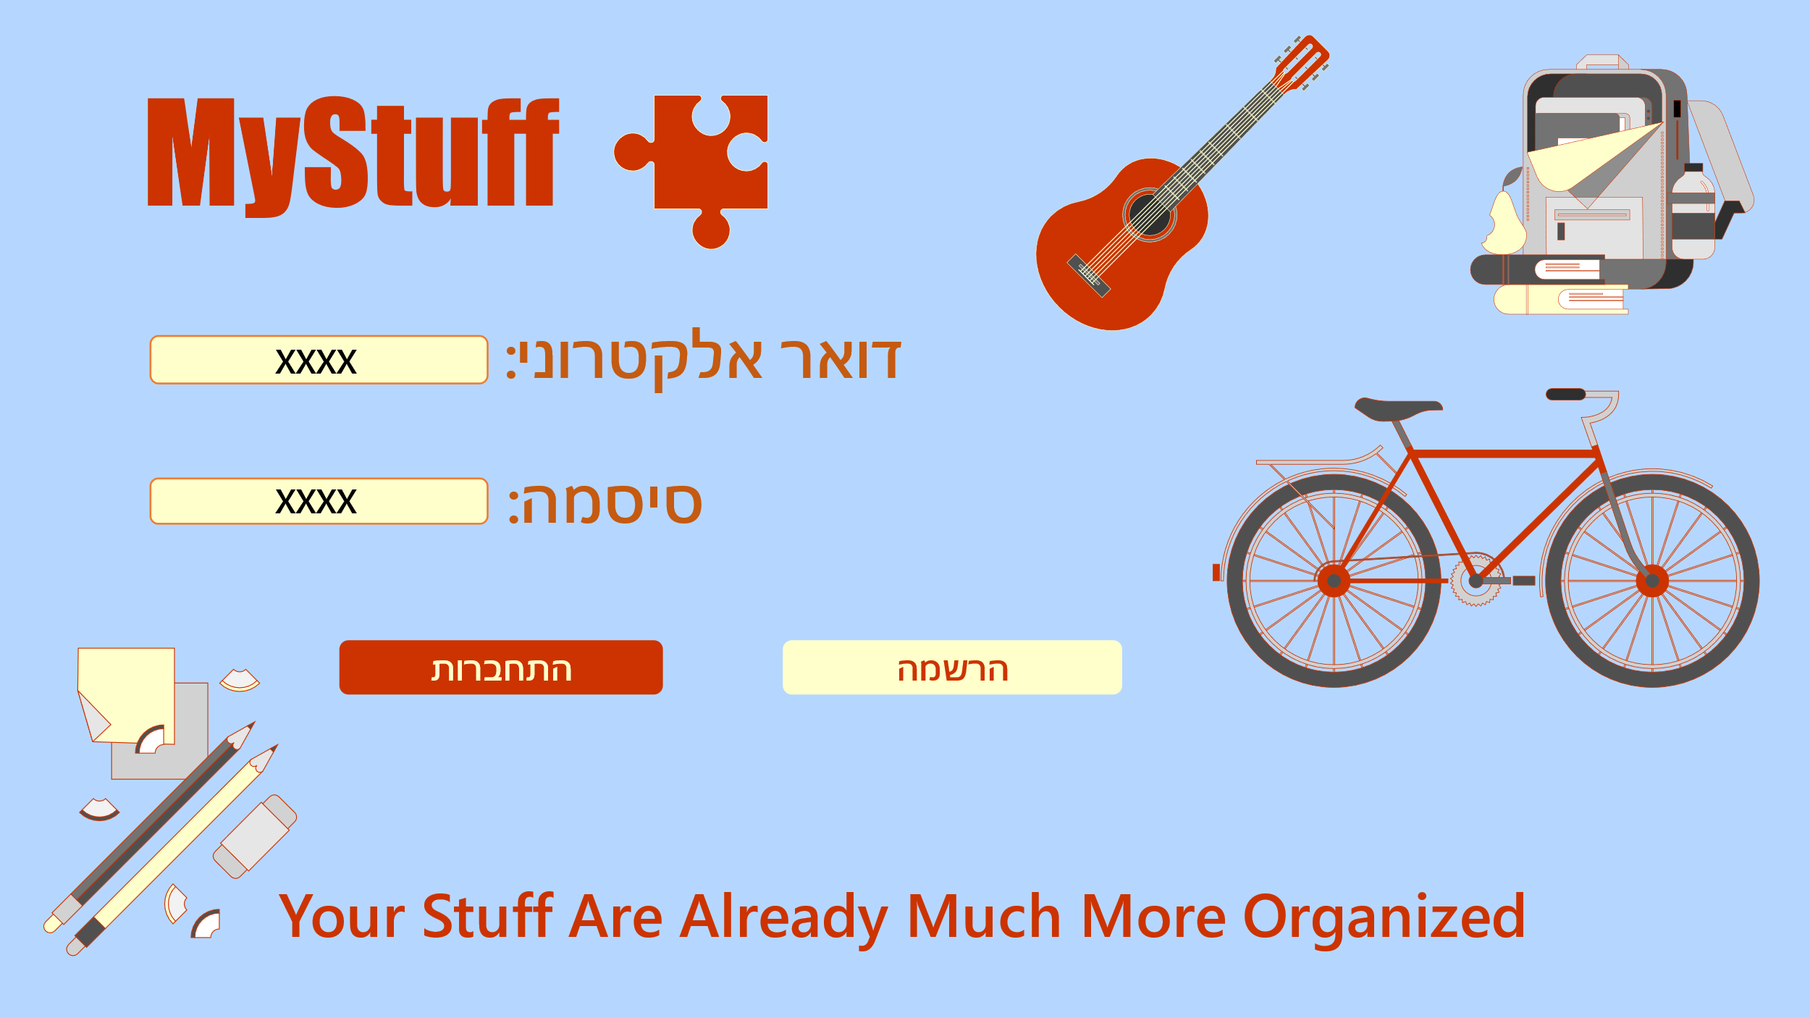

**מסך מספר 2 – יצירת חשבון חדש:** המשתמש יוכל ליצור חשבון חדש באמצעות מתן פרטים אישיים שישמשו לזיהוי שלו במערכת, שדות החובה מסומנים בכוכבית. מקושר לטבלת משתמשים.

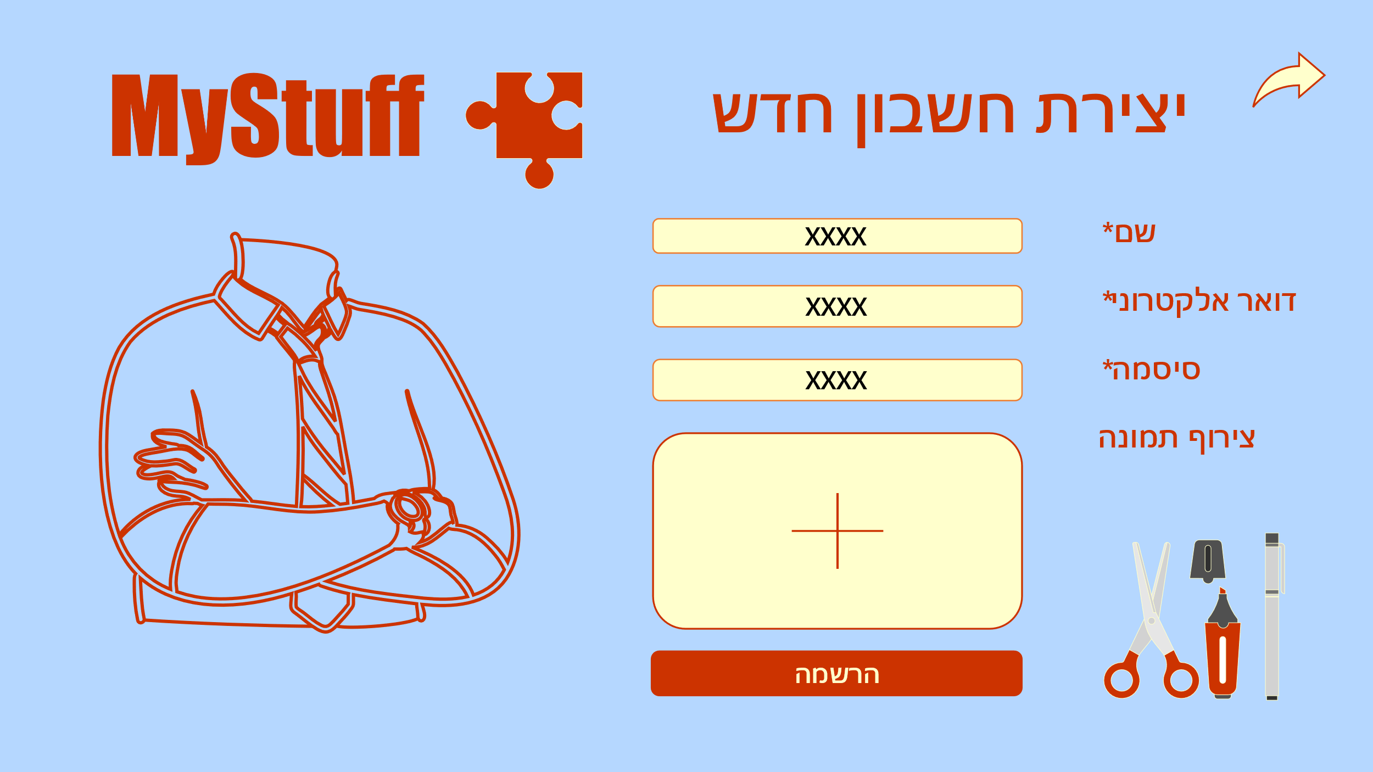

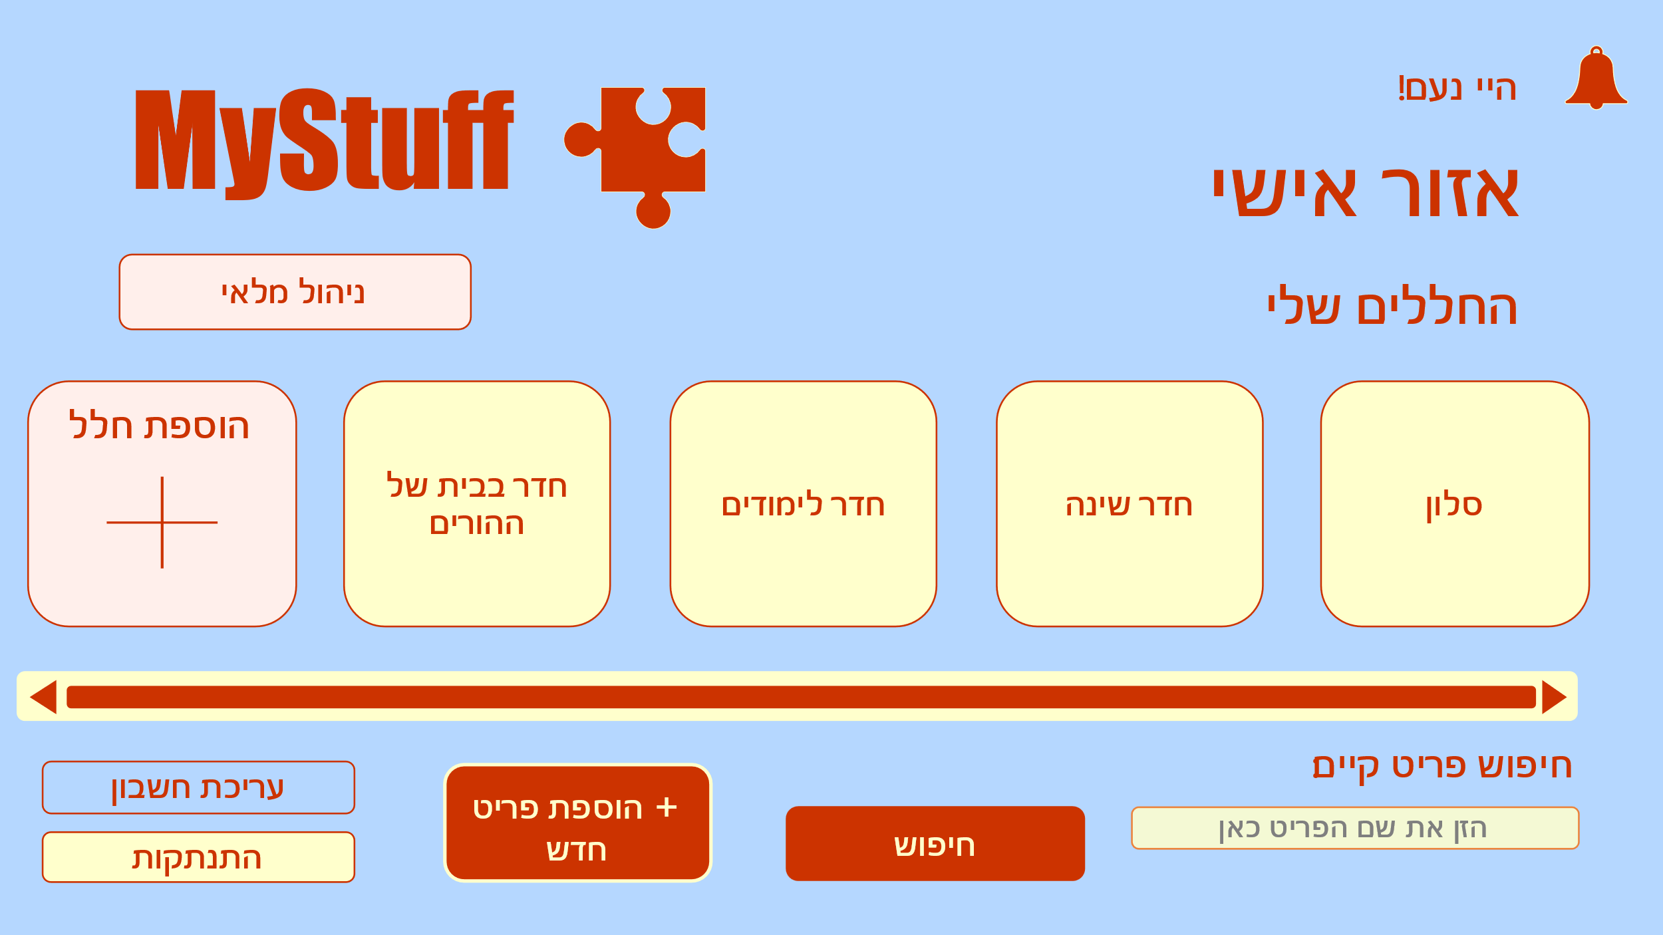**מסך מספר 3 – אזור אישי של המשתמש:** צפייה בכלל החללים הקיימים, הוספה וחיפוש פריט קיים, אפשרויות של עריכת חשבון והתנתקות, הוספת חלל. מקושר לטבלאות הבאות: משתמשים, חללים ואובייקטים תכולתיים.

**מסך מספר 4 – עריכת חשבון משתמש:** בעת לחיצה על הכפתור "עריכת חשבון" במסך מספר 3 ניתן לבצע שינויים בפרטי המשתמש בהתאם לצורך. מקושר לטבלת משתמשים.

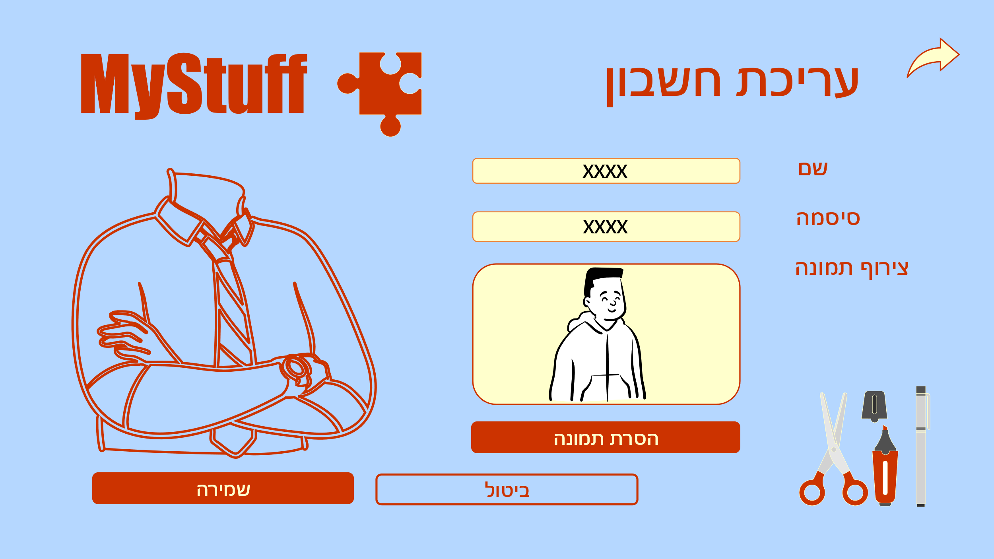

**מסך מספר 5 – מסך צפייה בהתראות:** בלחיצה על כפתור הפעמון במסך מספר 3 ניתן לצפות בכל ההתראות של המשתמש. מקושר לטבלת התראות.

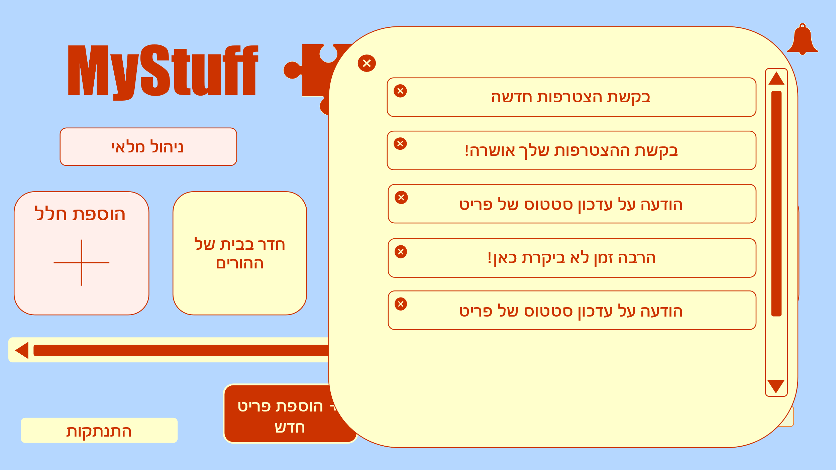

הסבר על כל ההתראה מלמעלה למטה:

**מסך מספר 6 – התראת בקשת הצטרפות:** במידה והמשתמש קיבל התראה בה משתמש אחר באתר רוצה להצטרף לחלל מסוים שיצר ישנה אפשרות לאשר את הבקשה או לדחות אותה. מקושר לטבלאות: התראות בקשת הצטרפות לחלל, התראות, משתמשים, חללים, אובייקטים תכולתיים, וחללים משותפים. 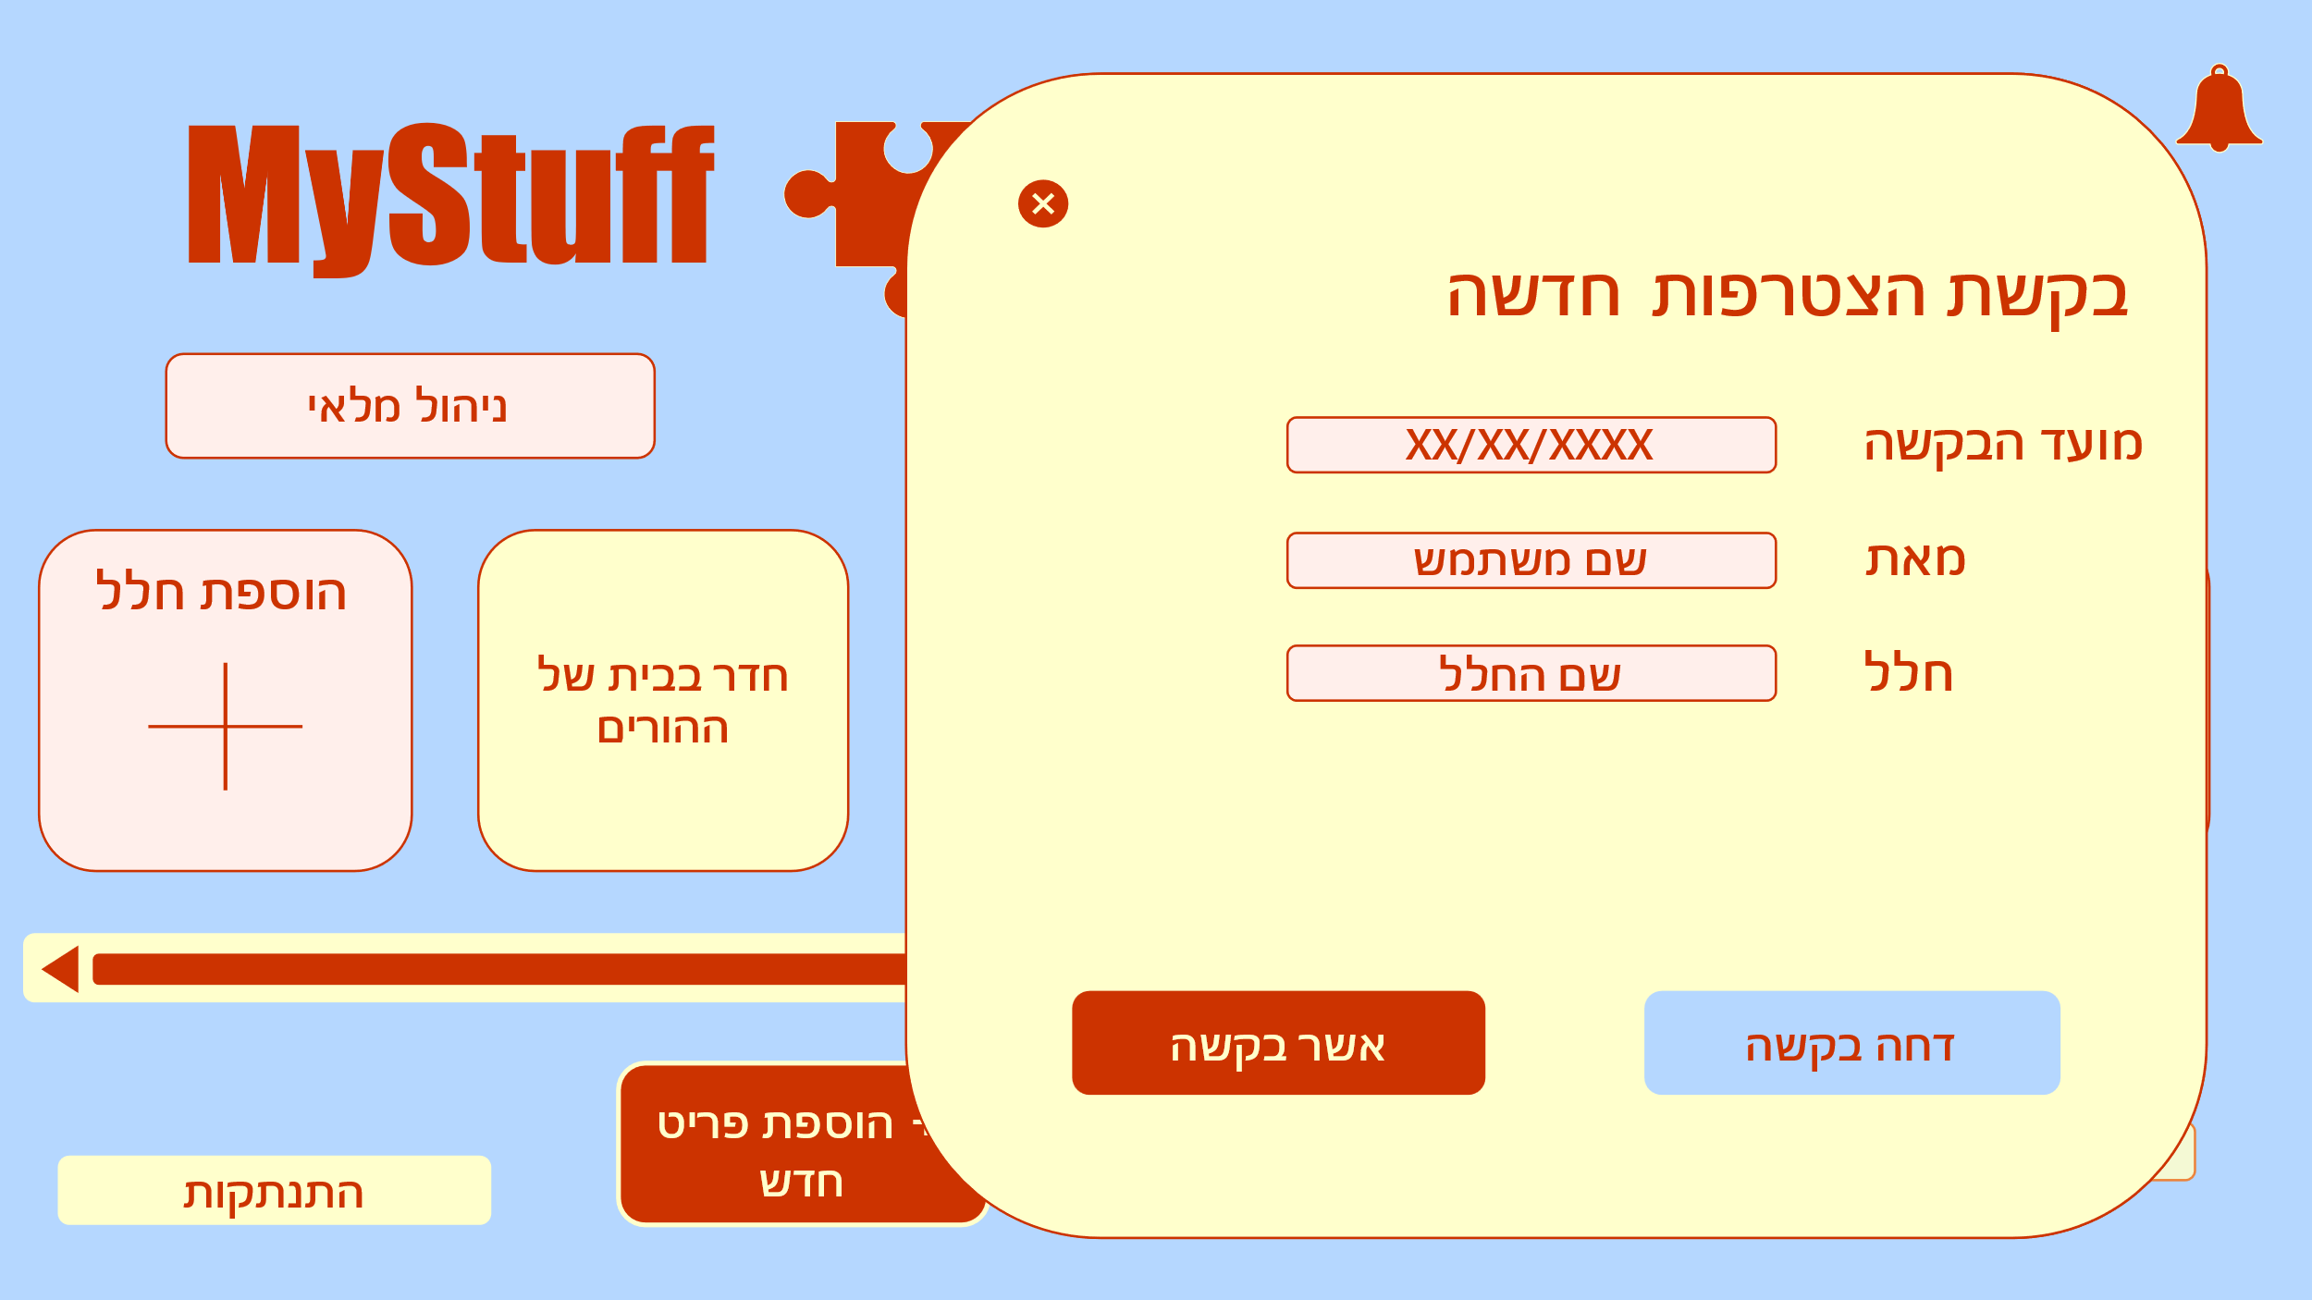

**מסך מספר 7 – אישור בקשת הצטרפות:** במידה והמשתמש רצה להצטרף לחלל מסוים הוא מקבל התראה בעת אישור הבקשה. במידה והמשתמש רוצה לבטל את בקשתו הוא לוחץ על כפתור "ביטול", אחרת דרך "הוספת חלל" הוא מוסיף אותו לרשימת החללים המשותפים עימו. מקושר לטבלאות: התראות בקשת הצטרפות לחלל, התראות, משתמשים, חללים, אובייקטים תכולתיים וחללים משותפים.

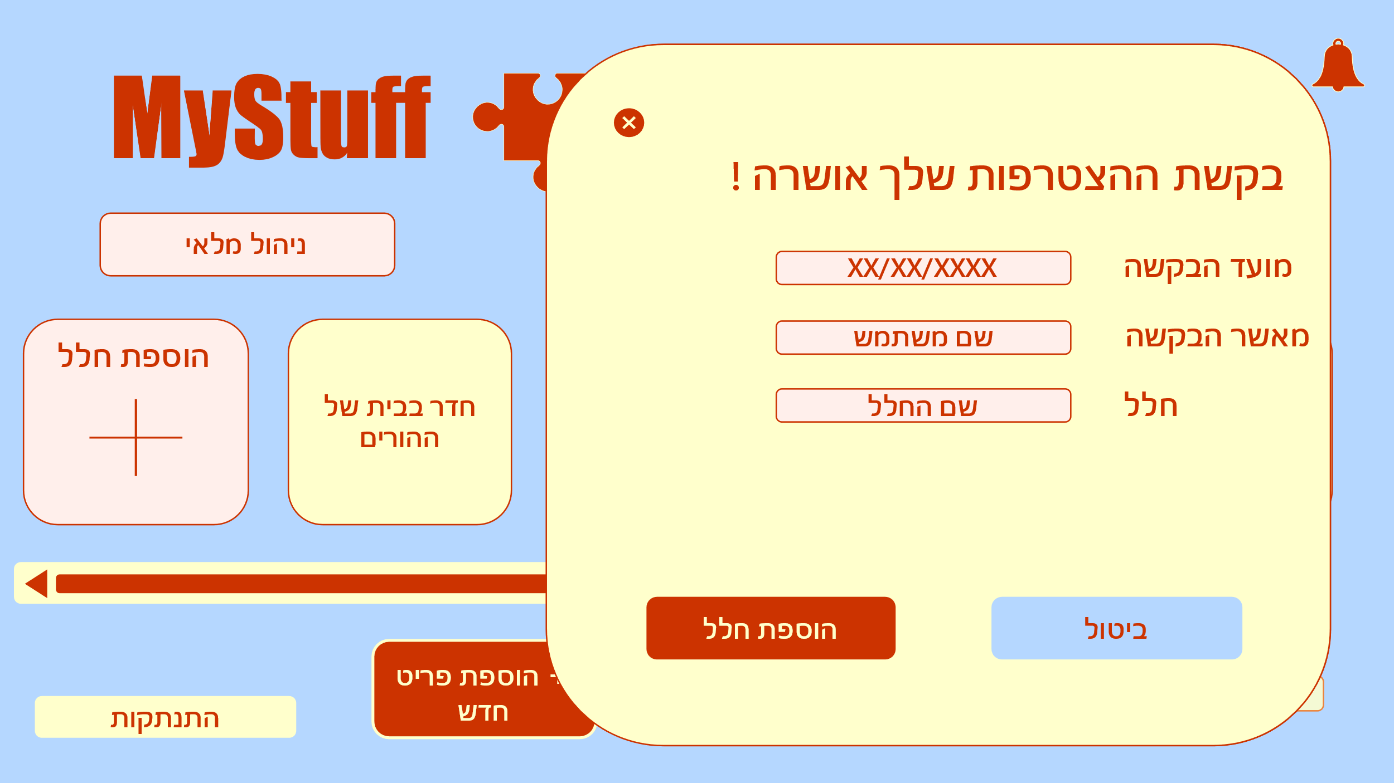

**מסך מספר 8 – עדכון סטטוס של פריט:** ברגע שבו סטטוס פרטי המלאי מתעדכן נשלחת התראה לכלל המשתמשים המקושרים לחלל שבו הפריט ממוקם, לצד פרטי המשתמש האחראים על העדכון. מקושר לטבלאות התראות עדכון סטטוס של פריט, התראות, משתמשים, חללים, אובייקטים תכולתיים, אובייקטים אטומיים ואובייקטים של מלאי.

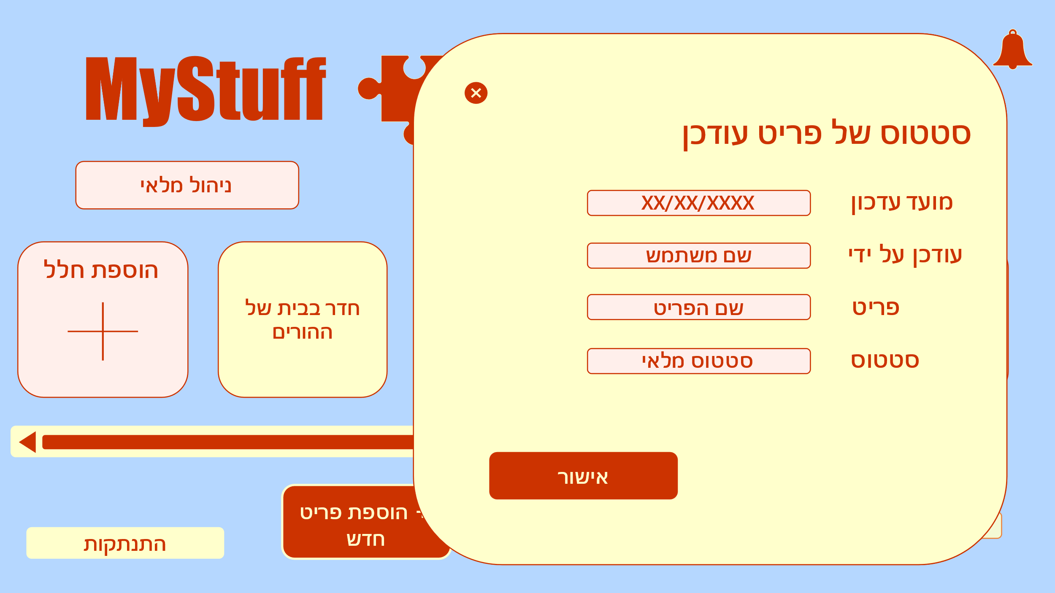

**מסך מספר 9 – הודעה הנשלחת למשתמש:** במשך אחת לשבועיים המערכת תקפיץ התראה על אי פעילות עבור המשתמשים שלא התחברו למערכת בשבועיים האחרונים. מקושר לטבלאות משתמשים והתראות.

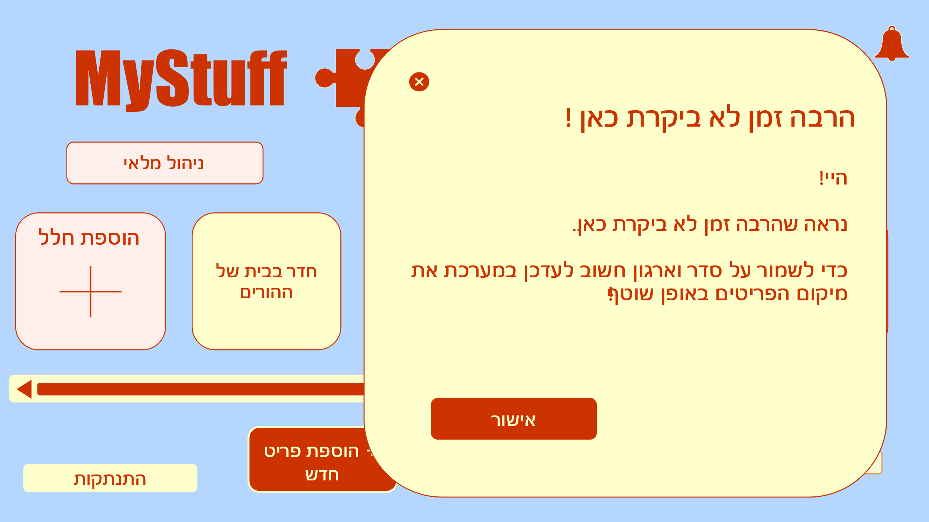

סיום התראות.

**מסך מספר 10 – הצגת הפריטים בחלל:** בעת לחיצה על חלל קיים במסך מספר 3 המערכת תציג את כלל הפריטים המצויים בתוך החלל הנבחר (פריט תכולתי יופיע עם רקע צהוב ופריט אטומי עם רקע כחול). בנוסף ניתן לערוך את הפריטים הקיימים, להוסיף פריטים ולצפות במזהה החדר כדי לשתף זאת עם משתמשים אחרים. מקושר לטבלאות: פריטים אטומיים, פריטים תכולתיים, הכלות אובייקטים תכולתיים, וחללים.

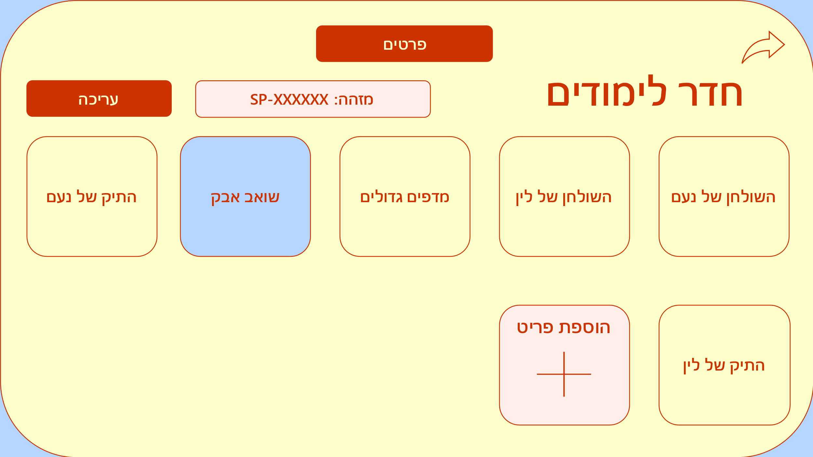

**מסך מספר 11 – לחיצה על פריט תכולתי:** לאחר לחיצה על פריט תכולתי במסך מספר 10 נוכל לראות את כלל הפריטים המצויים בו. ניתן לערוך אותם ולהוסיף פריט לרשימה. מקושר לטבלאות פריטים אטומיים, פריטים תכולתיים, והכלות אובייקטים תכולתיים.

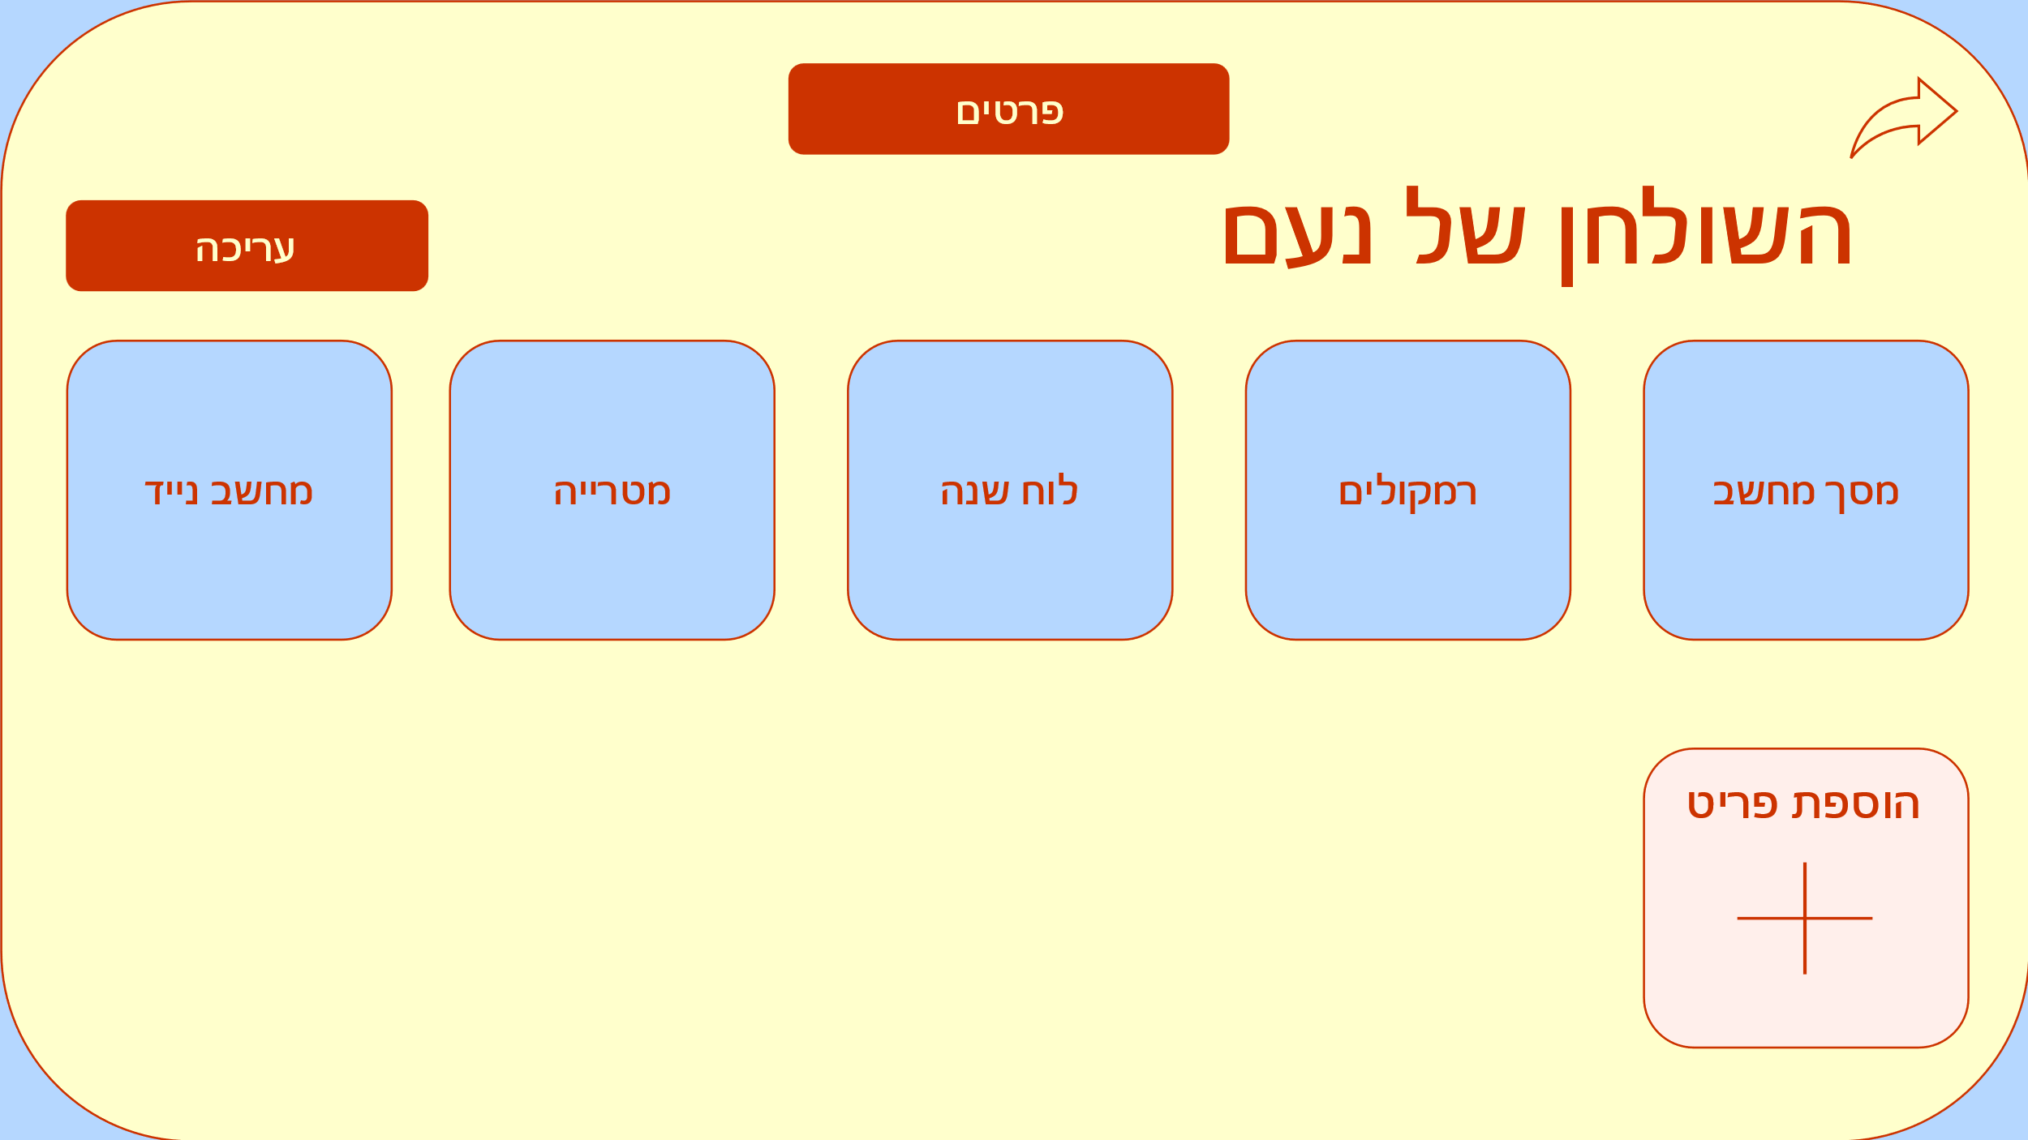

**מסך מספר 12 – מעקב אחר פריט אטומי:** לחיצה על פריט אטומי מרשימת הפריטים במסך 11 תקפיץ חלון עם שרשור דרך ההגעה אל הפריט החל מהחלל שהוא מצוי בתוכו, בנוסף לתמונה. מוקפץ גם מהחיפוש הישיר באזור האישי במסך מספר 3, כך שהמעקב הנ"ל עוזר להתמצא במידה ולא ניגשנו לפריט דרך החלל עצמו. מקושר לטבלאות אובייקטים תכולתיים, אובייקטים אטומיים, הכלות אובייקטים תכולתיים ותמונות.

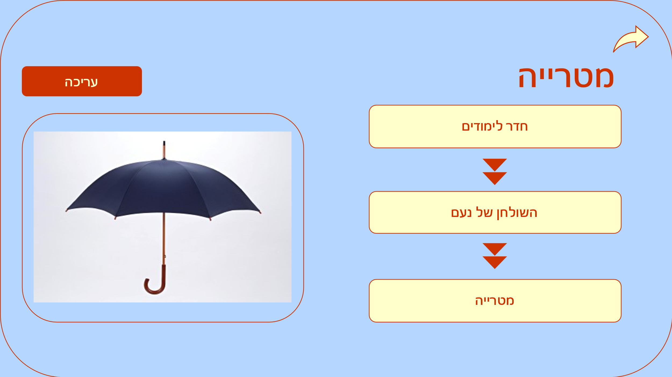

**מסך מספר 13 – מעקב אחר פריט תכולתי:** לחיצה על כפתור "פרטים" של פריט תכולתי תקפיץ חלון עם שרשור דרך ההגעה אל הפריט החל מהחלל שהוא מצוי בתוכו, בנוסף לתמונתו. מקושר לטבלאות פריטים תכולתיים ותמונות.

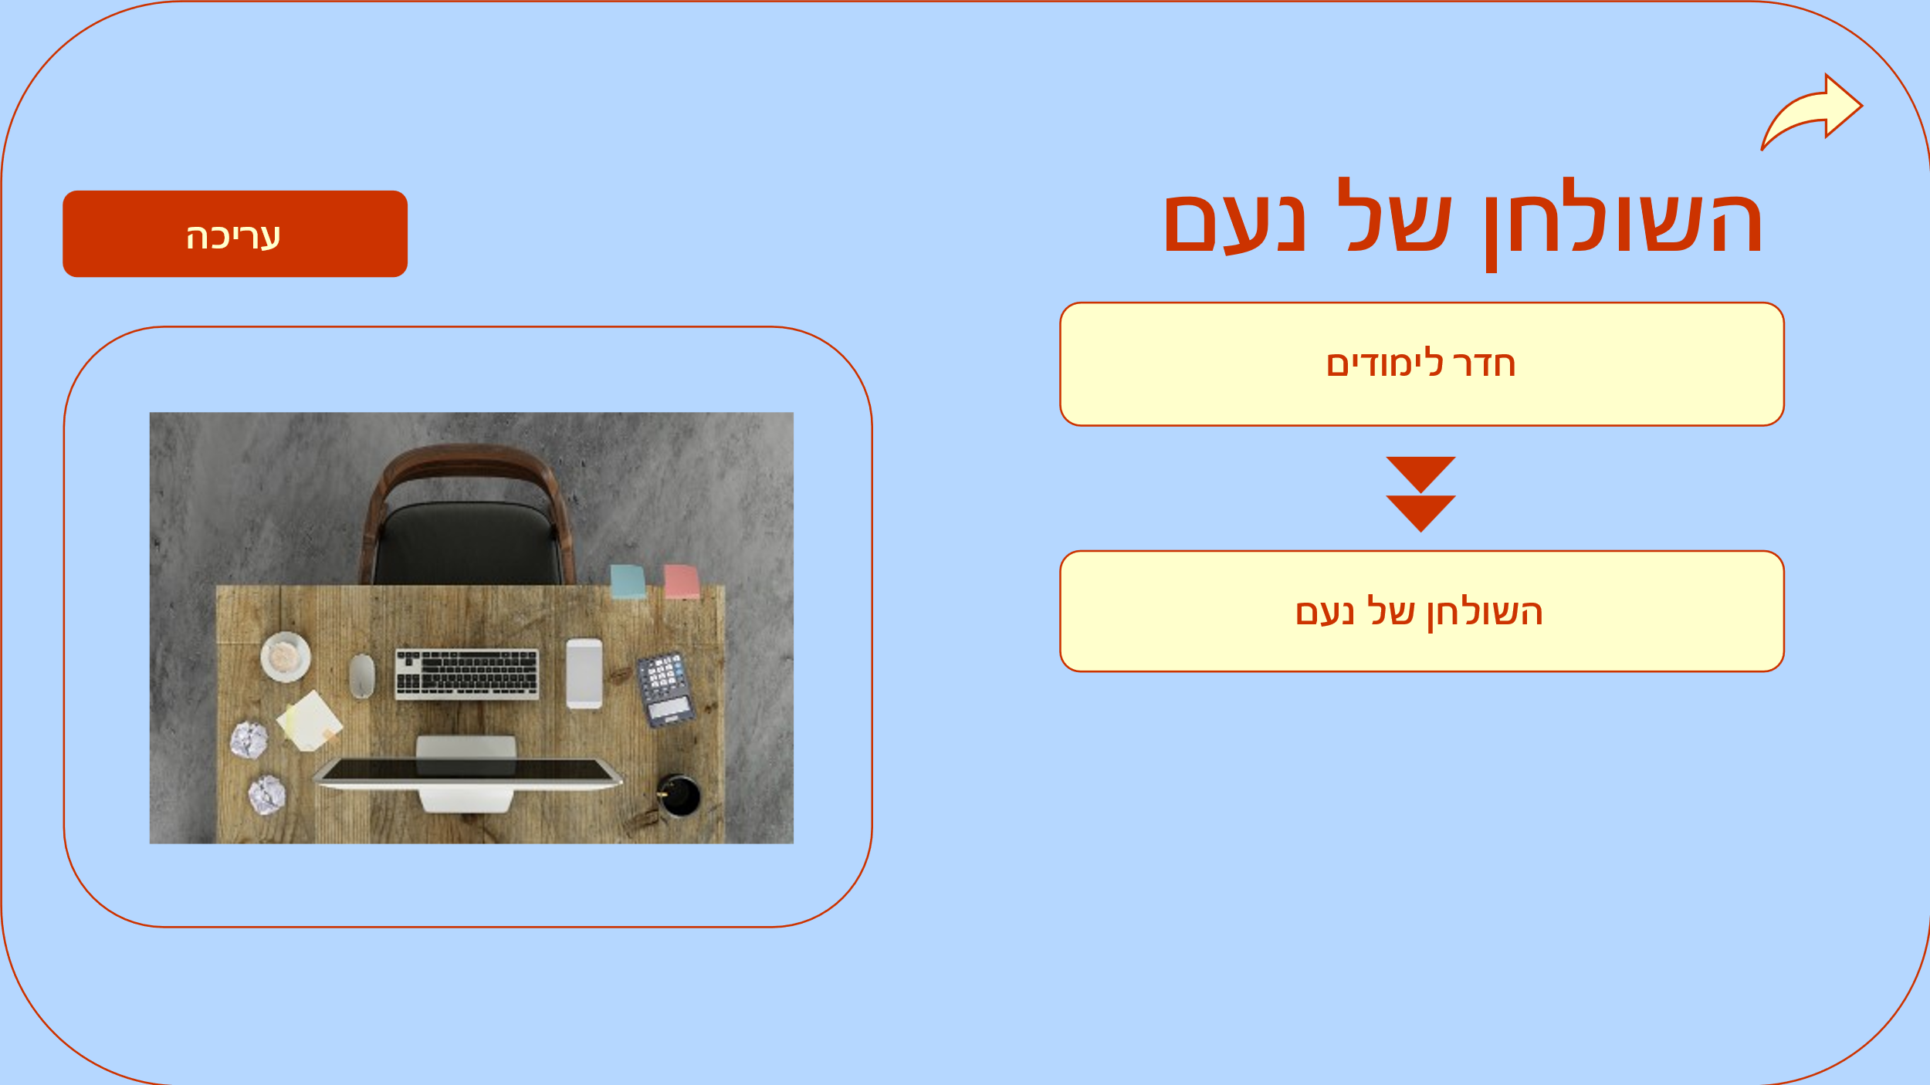

**מסך מספר 14 – מעקב אחר פריט מלאי:** לחיצה על פריט מלאי תקפיץ חלון עם שרשור דרך ההגעה אל הפריט החל מהחלל שהוא מצוי בתוכו, בנוסף לתמונה ולסטטוס המלאי. יהיה ניתן לערוך ולשנות את הסטטוס והתמונה. מקושר לטבלאות אובייקטים תכולתיים, אובייקטים אטומיים, אובייקטים של מלאי, הכלות אובייקטים תכולתיים ותמונות.

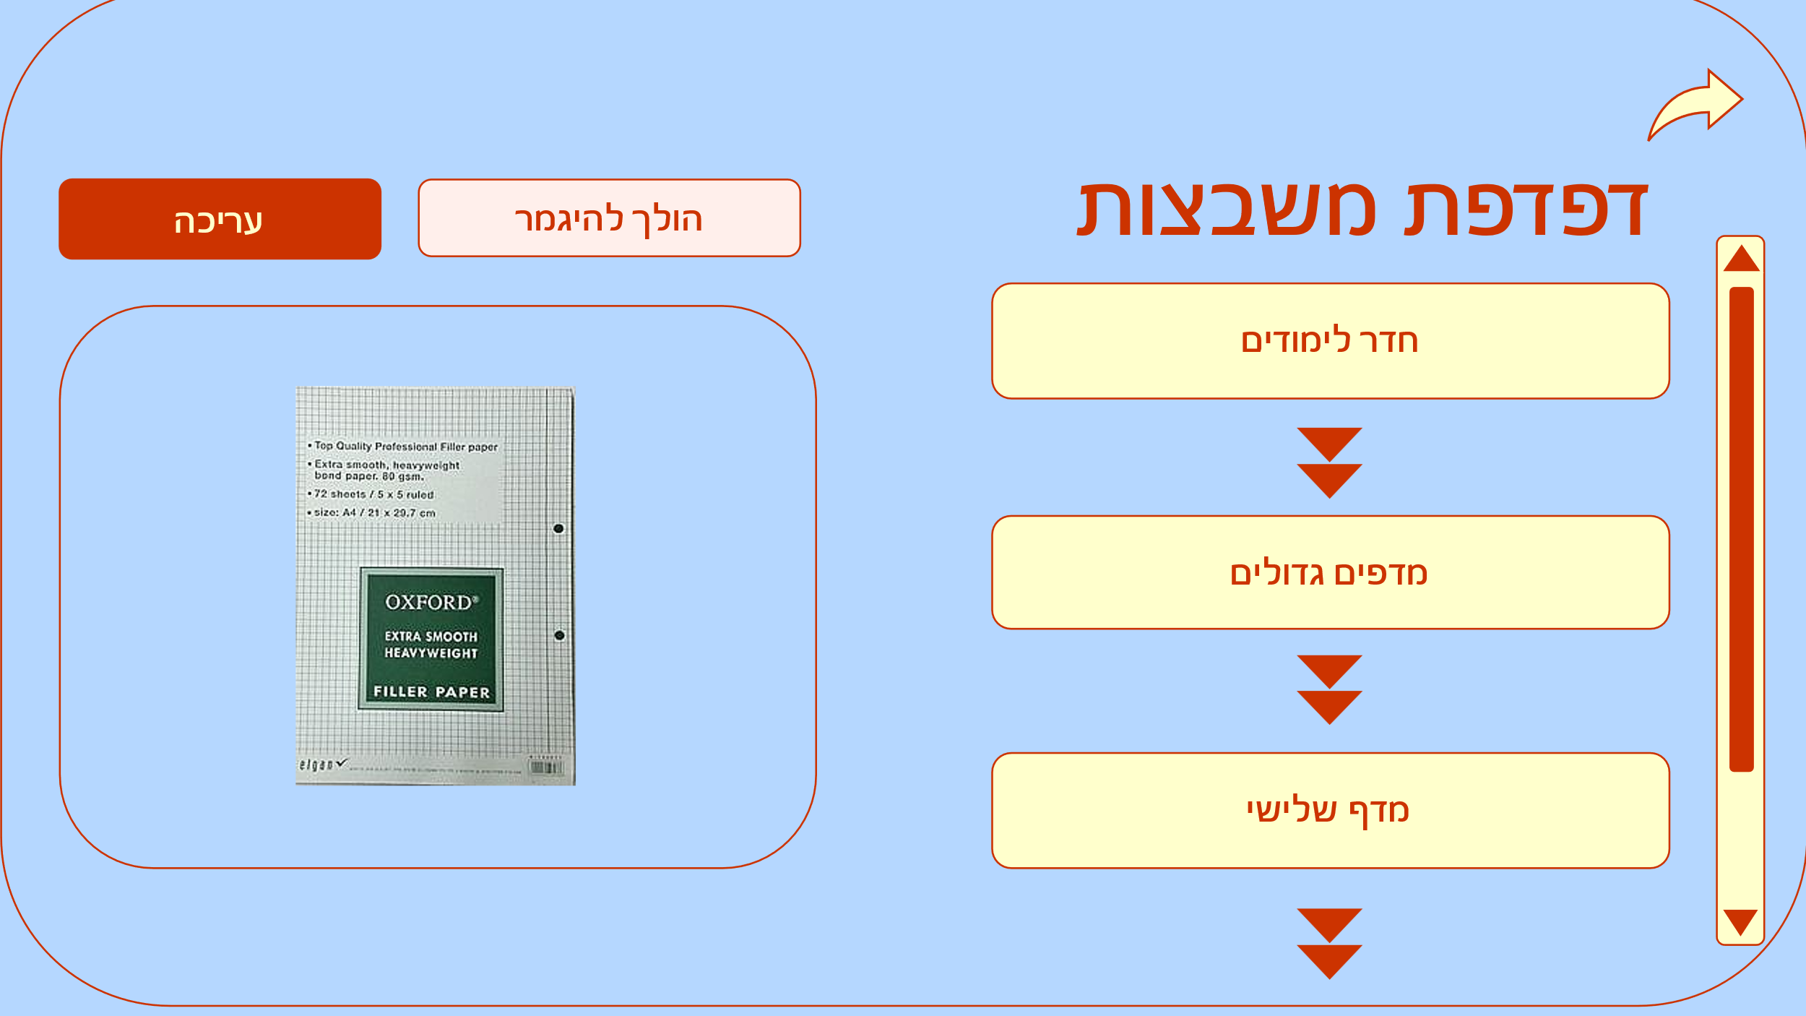

*דוגמה נוספת למסך 14:

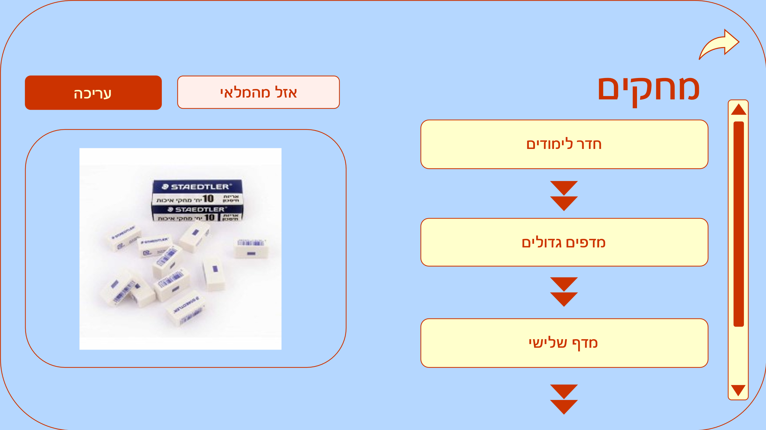

**מסך מספר 15 – הוספת חלל:** לחיצה על כפתור "הוספת חלל" במסך הבית מספר 3 תפתח מסך בחירה בין הצטרפות לחלל קיים לבין יצירת חלל חדש.

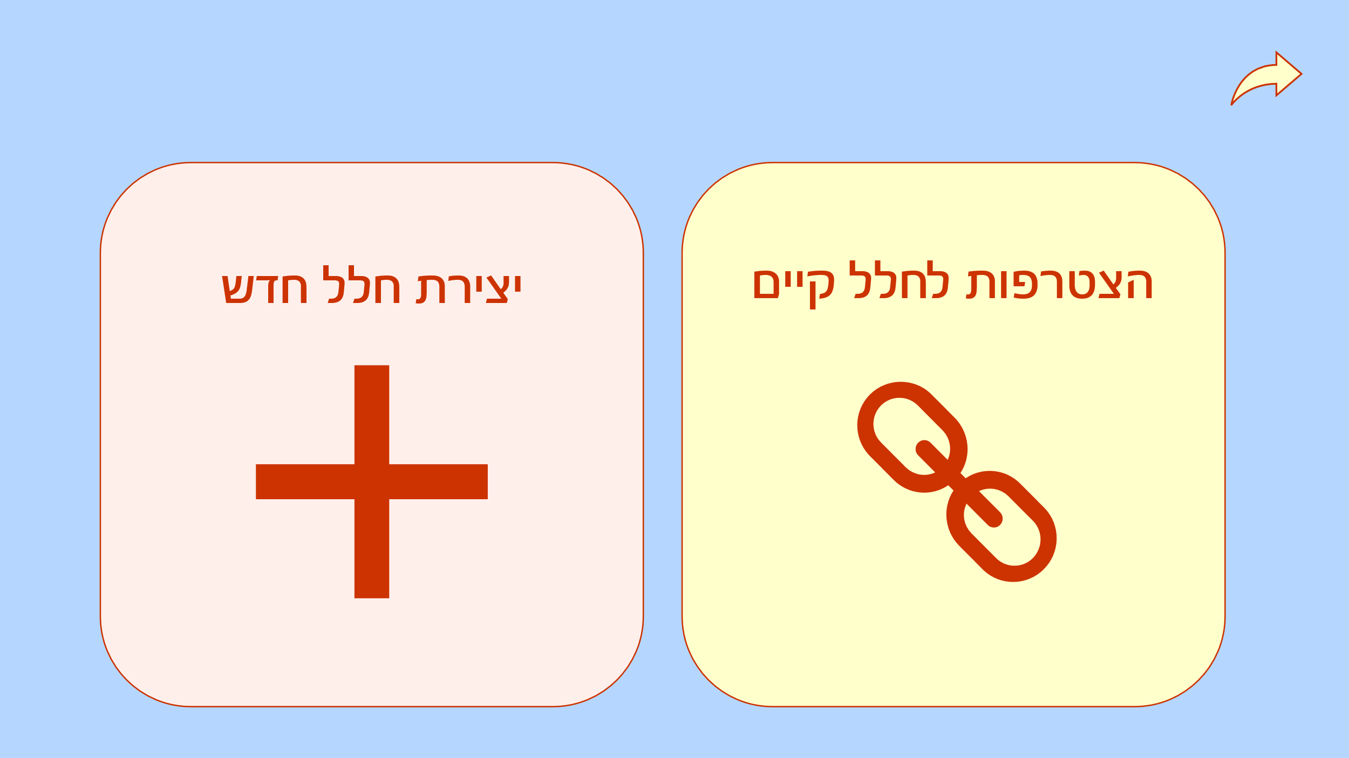

**מסך מספר 16 – שליחת בקשת הצטרפות לחלל קיים:** בחירה ב"הצטרפות לחלל קיים" במסך מספר 15 תפתח חלון להזנת המספר המזהה של החלל שאליו המשתמש מעוניין להצטרף. מספר מזהה של חלל ייחודי בכך שתחילתו מורכבת מצירוף "SP-". לאחר מכן ניתן לשגר בקשה ולסגור את המסך. מקושר לטבלאות חללים, אובייקטים תכולתיים, התראות בקשת הצטרפות לחלל, התראות, ומשתמשים.

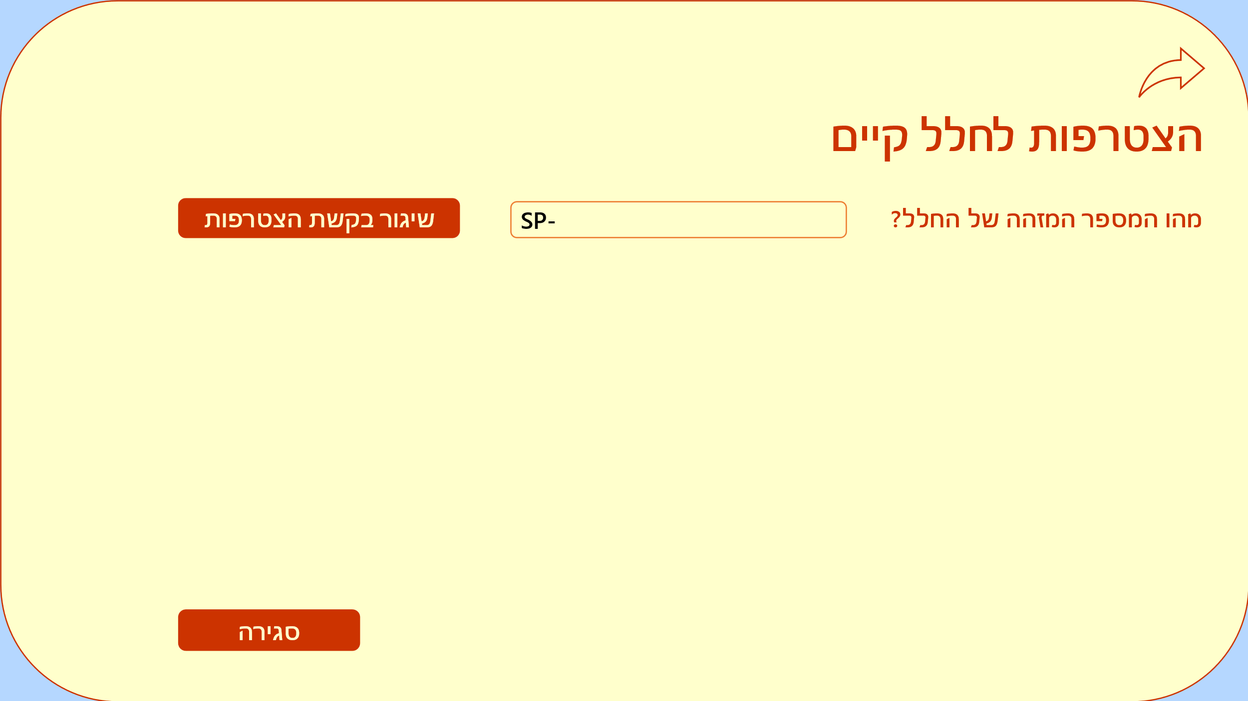

**מסך מספר 17 – יצירת חלל חדש:** בעת לחיצה על הכפתור "יצירת חלל חדש" במסך מספר 3 יקפוץ חלון ליצירת מופע של חלל חדש. מקושר לטבלאות חללים ואובייקטים תכולתיים.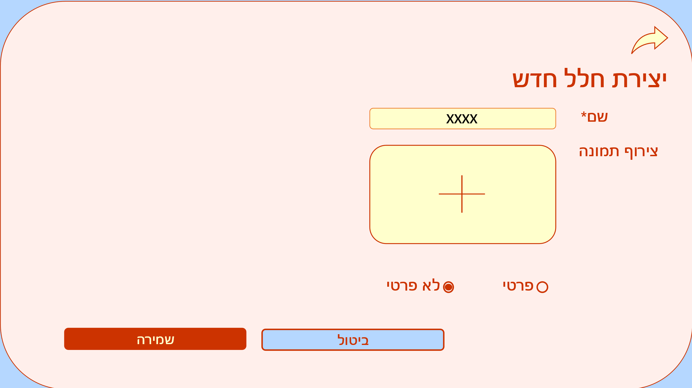

**מסך מספר 18 – עריכת חלל קיים:** במסך מספר 10 ישנה אפשרות עריכה של החלל שנבחר מתוך רשימת החללים במסך מספר 3. ישנה אפשרות לשנות את שם החלל, להוסיף לו תמונה, להגדיר האם הוא פרטי או לא פרטי (ניתן לשיתוף עם משתמשים אחרים) ואף למחוק אותו. במידה ובוצעו שינויים יש ללחוץ על שמירה. מקושר לטבלאות חללים, אובייקטים תכולתיים, אובייקטים אטומיים והכלות אובייקטים תכולתיים (אם קיימים אובייקטים בתוך החלל לא יהיה ניתן למחוק את החלל).

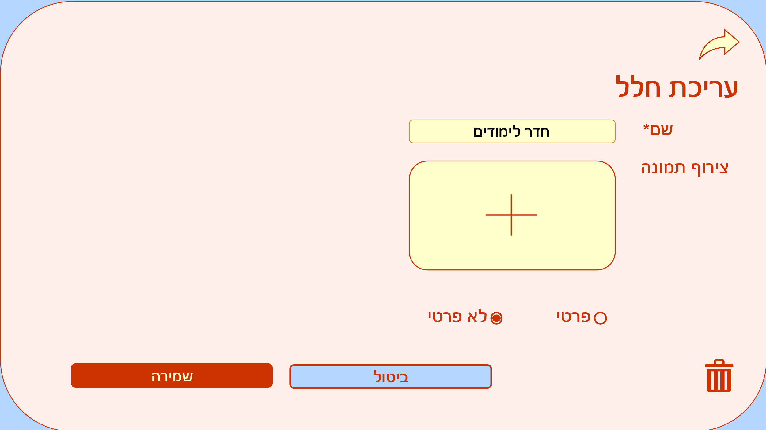

**מסך מספר 19 – יצירת פריט חדש:** דרך לחיצה על כפתור "יצירת פריט חדש" דרך האזור האישי במסך מספר 3, או דרך חלון של פריט תכולתי במסך מספר 11, יקפוץ חלון ליצירת מופע חדש של פריט אטומי או תכולתי (שאינו חלל). מקושר לטבלאות אובייקטים אטומיים, אובייקטים תכולתיים, הכלות של אובייקטים תכולתיים ואובייקטים של מלאי.

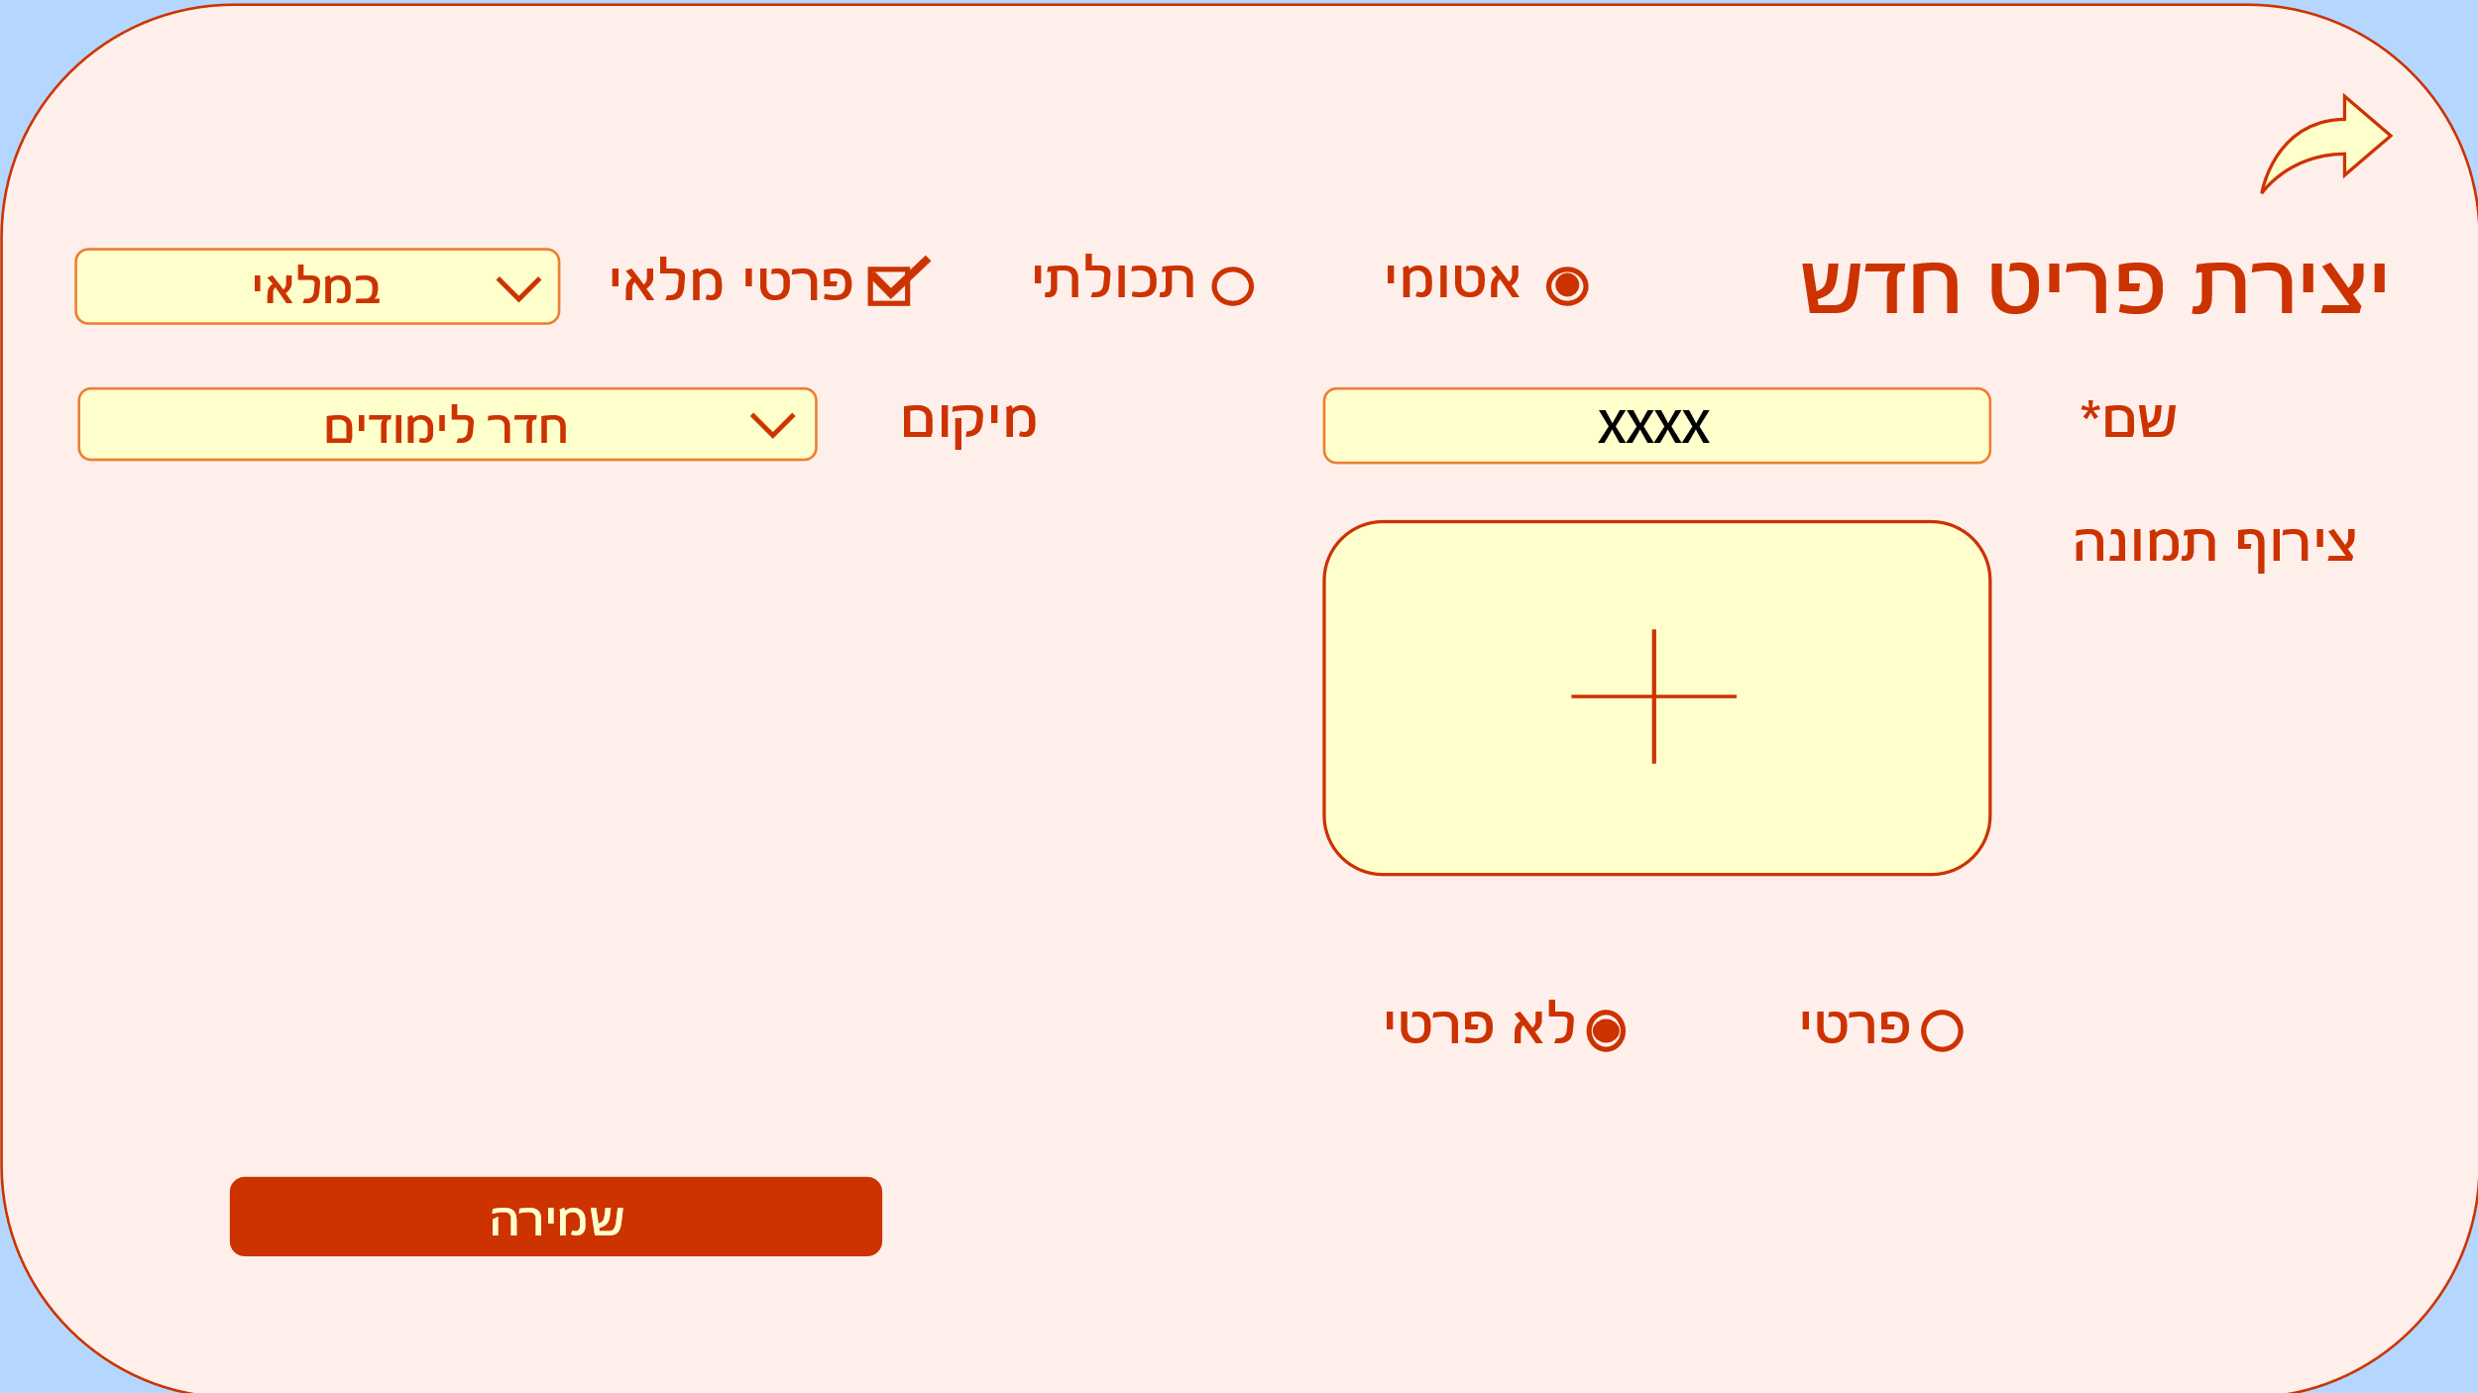

**מסך מספר 20 – עריכת פריט קיים:** לחיצה על כפתור "עריכה" דרך כניסה לחלון של פריט מסוים במסך מספר 14 תקפיץ חלון לעריכת הפריט. מקושר לטבלאות אובייקטים אטומיים, אובייקטים תכולתיים, הכלות של אובייקטים תכולתיים ואובייקטים של מלאי. 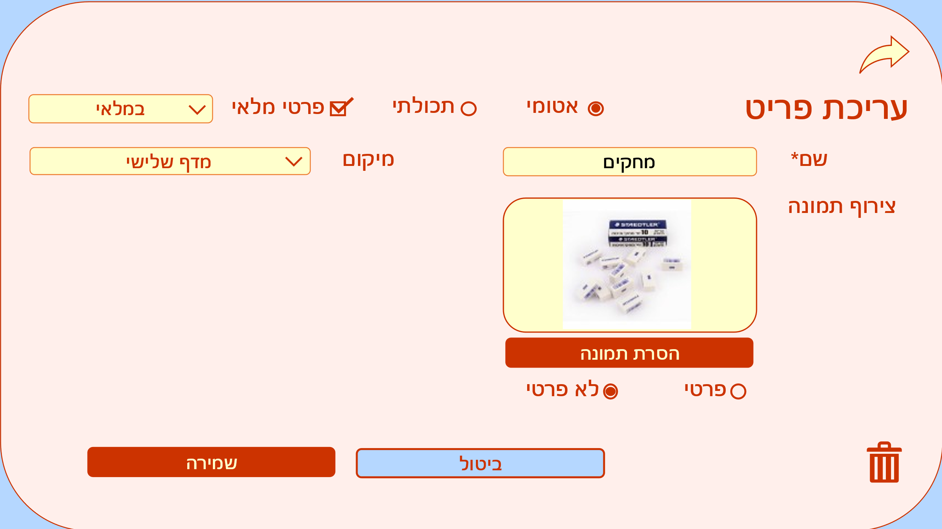

**מסך מספר 21 – ניהול המלאי:** לחיצה על כפתור "ניהול מלאי" דרך האזור האישי במסך מספר 3 תוביל למסך שבו תופיע רשימה של כל פרטי המלאי שהסטטוס שלהם הוא "הולך להיגמר" או "אזל מהמלאי". לחיצה על כפתור "עדכון מלאי" תעדכן את סטטוס הפריט ל"במלאי" ותסיר את הפריט מהרשימה. מקושר לטבלאות חללים, אובייקטים תכולתיים, אובייקטים אטומיים, אובייקטים של מלאי, התראות עדכון סטטוס פריט והתראות.

